安全培训在线学习系统使用说明
- 登陆昆山大明安全教育培训频道，在地址栏输入：ksdm.anpeinet.com
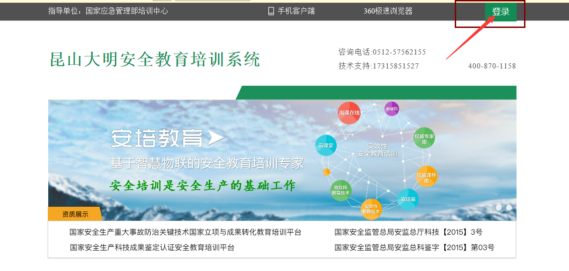

2. 点击登录（如上图）
学员以“个人学员”身份登录
用户名：学员自己的身份证号码（如：513902xxxxxxxx7672）
密码：身份号码证后4位（密码就是：7672）
3.登录之后，点击进入个人空间
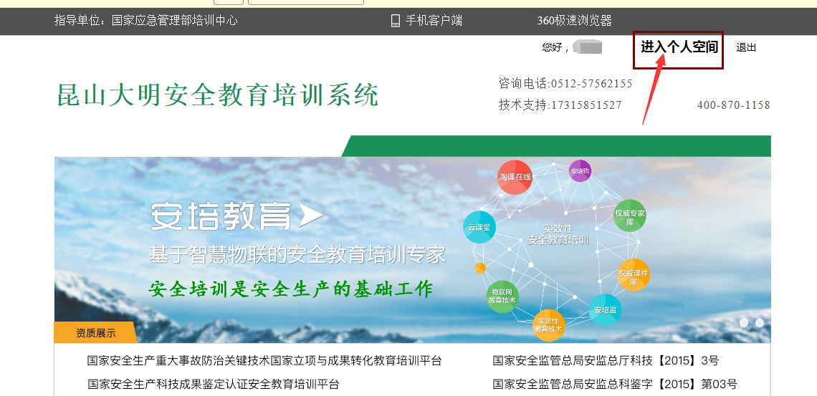

进入个人空间后，在功能导航中点击“我的课程”
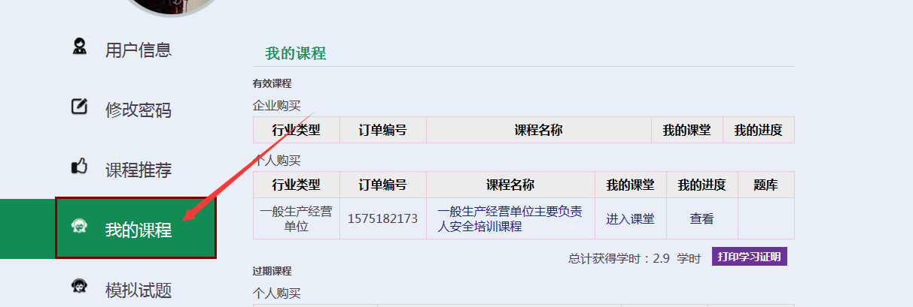
点击“进入课堂”，然后选择视频“进入学习”，弹出视频播放器。
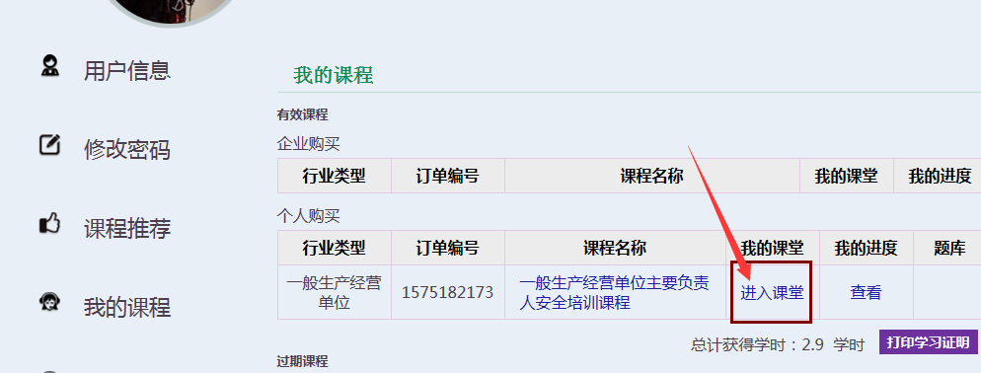

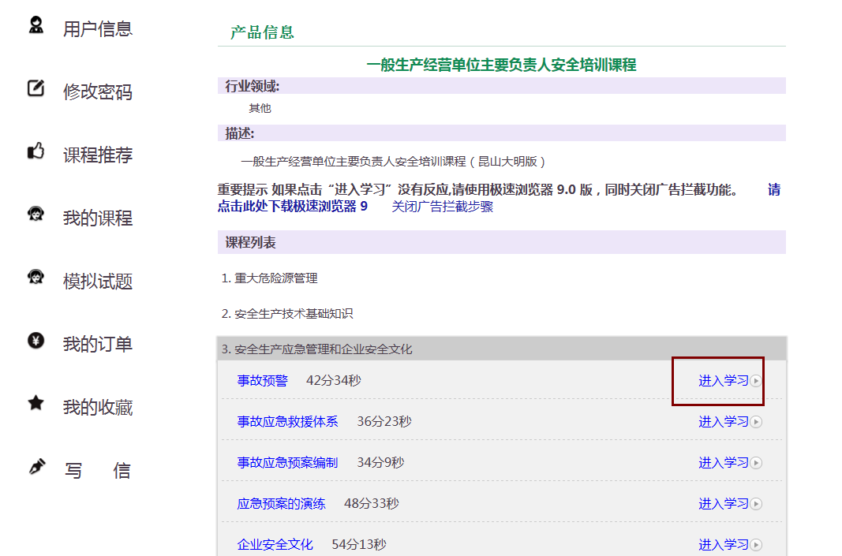
模式切换

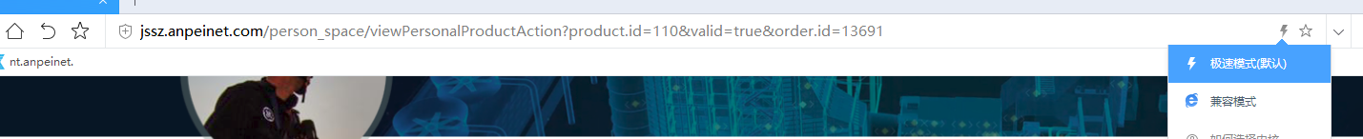

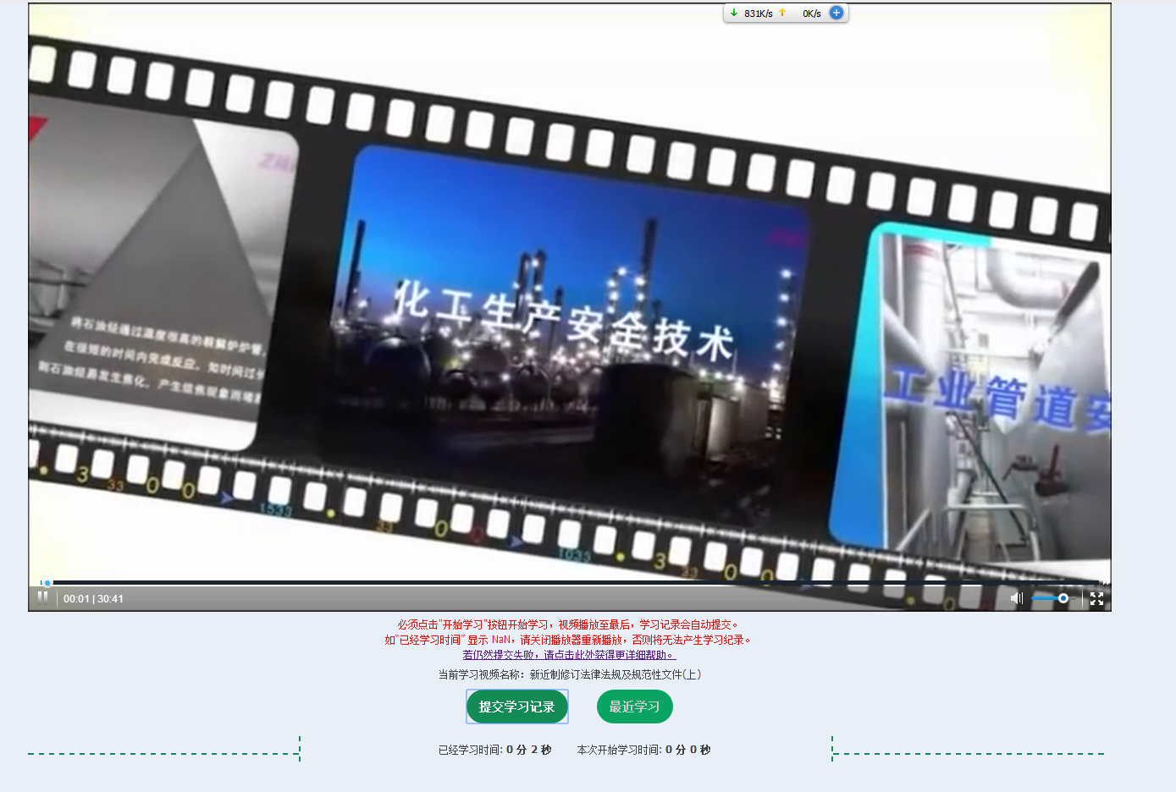
开始学习后，不要全屏播放。
必须点击"开始学习"按钮开始学习，视频播放至最后，学习记录会自动提交。
如“已经学习时间” 显示 NaN，请关闭播放器重新播放，否则将无法产生学习纪录。
每门视屏课程学习完成后，系统会自动提交学习记录，学习过程中鼠标不要点击其他地方，否则视频播放会自动暂停。
学习过程中会有安全标语弹出，不要屏蔽此对话框，可能会造成学习记录提交不成功。
学习记录提交后，在视频列表后会显示“已完成”，若显示“学习中”表示仍未完成学习，学习记录不完整。
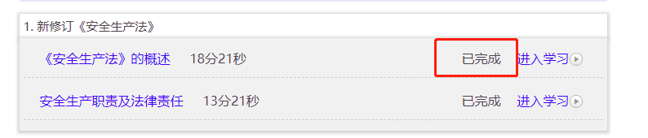

- 学员可以点击“我的课程”查询自己的学习学时及打印学习证明。
(视频列表全部显示已完成之后，才可以打印学习证明)

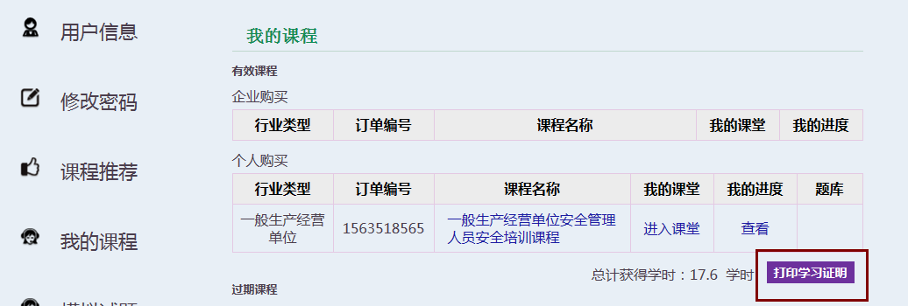

注意事项1：
- 若点击“进入学习”，不出现视频学习界面，请先下载 360浏览器，下载安装后然后再用360浏览器登陆域名，即可解决此问题。
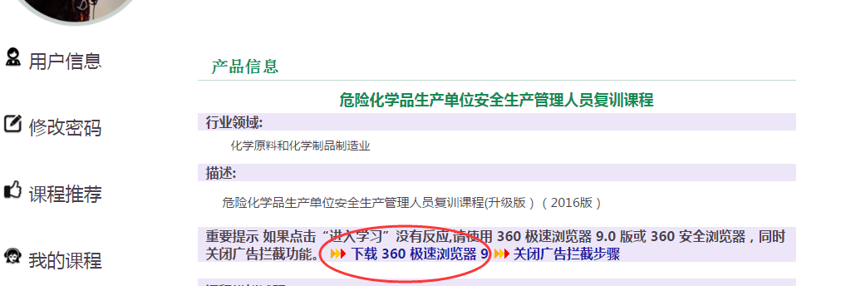

2.播放器出来之后白屏，请在播放器下方空白地方 右击 切换下兼容模式 （默认）
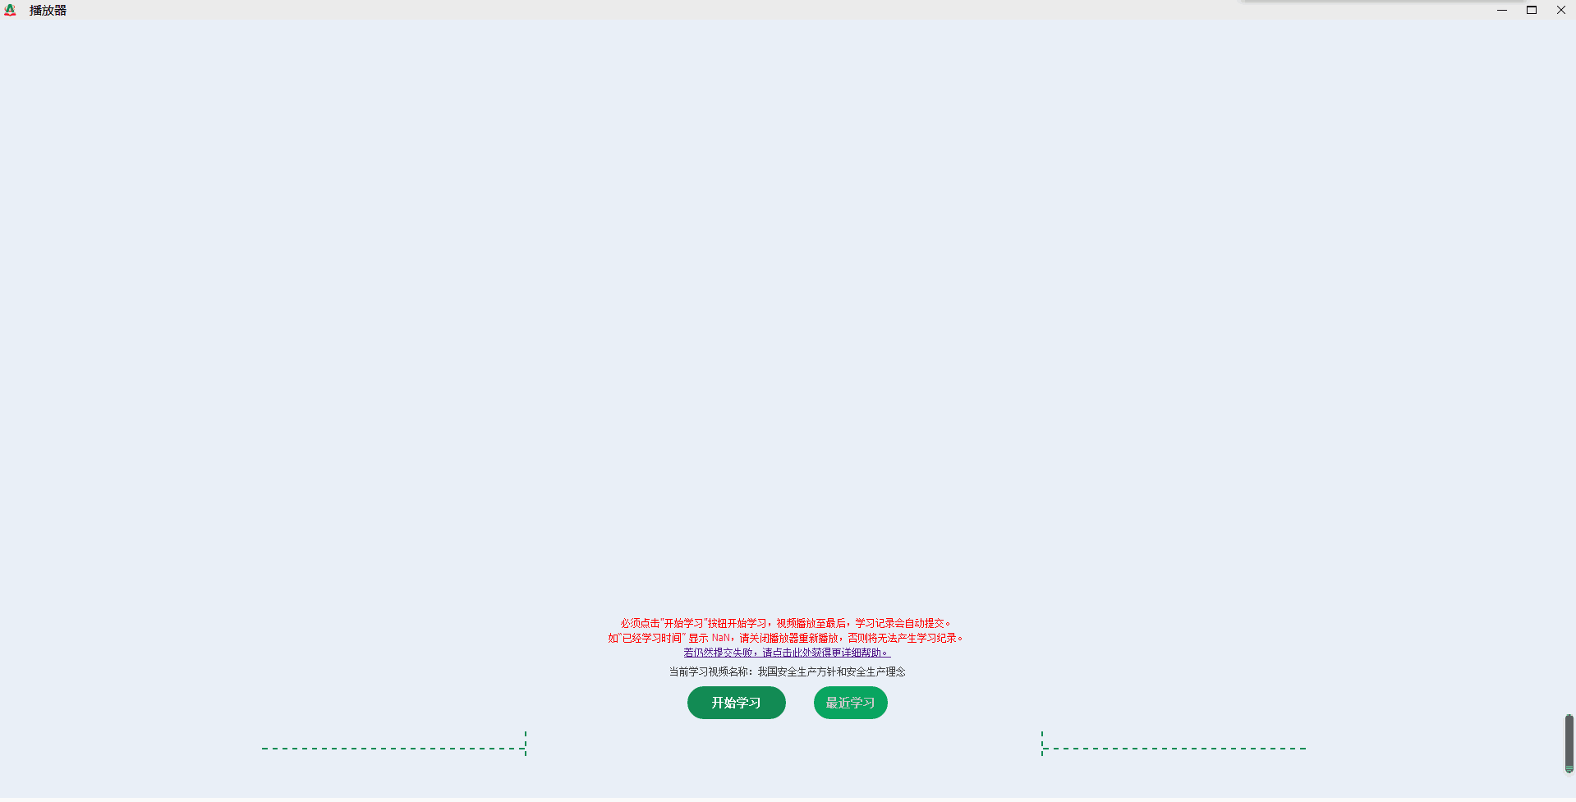

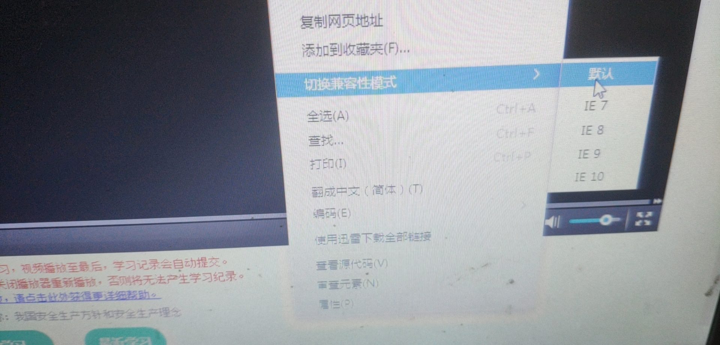

3.播放器下方出现本次开始学习时间为NAN，这种情况是提交不了学习记录的，解决方法如下
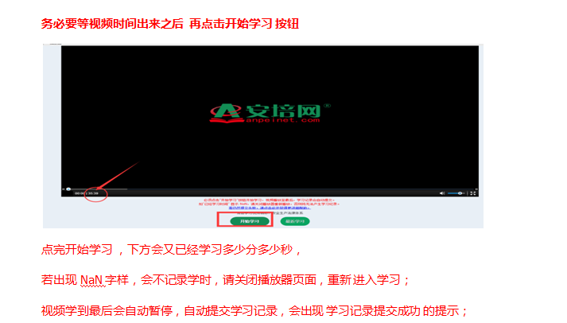

4.视频播放过程中，鼠标不能点击其他地方，不然视频会暂停

